Traducido del inglés al español - www.onlinedoctranslator.com
ADMINISTRACIÓN DE INÓTROPOS

EMPEZANDO
- Saque la bolsa del medicamento del refrigerador 2 o 3 horas antes de usarla para asegurarse de que esté a temperatura ambiente. NUNCA acelere el proceso de calentamiento calentando la bolsa de medicamento.
- Use un área de trabajo limpia.
- Límpie bien las manos.

REÚNE TUS SUMINISTROS
- Bolsa de medicamentos (estarán punzadas pero no cebadas)
- Toallitas con alcohol
- Contenedor de basura
- Si tiene dos lúmenes intravenosos, también necesitará
- jeringa de solución salina (tapa blanca)
- jeringa de heparin (tapa amarilla o azul)
- Tapón torunda (color naranja)

INSPECCIONE LA BOLSA DE MEDICAMENTOS
- Verifique la etiqueta en la bolsa del medicamento.
- Verificar Nombre correcto del paciente, medicación correcta.
- Revise la fecha de descarte del medicamento.
- La bolsa de medicamentos no debe tener grietas ni fugas. Llame a la farmacia por problemas con la bolsa del medicamento o información incorrecta en la etiqueta.

PREPARAR PARA LA INFUSIÓN
- Preparar bomba Curlin
- Reemplace las baterías diariamente.
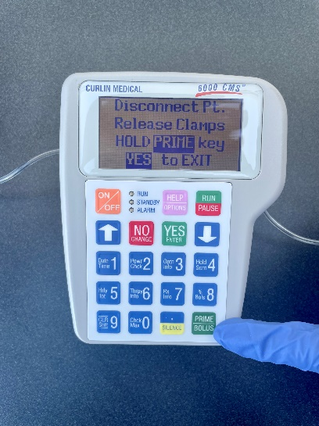
- Cargue el tubo de medicación en la bomba. Siga las marcas amarillas y azules en la bomba y en el tubo para colocarlo correctamente. Asegúrese de que la tapa de la bomba esté al ras con la bomba cuando esté cerrada.

PREPARE SU TUBERÍA IV
- Encienda la bomba.
- Presione "YES" en el programa.
- Presione "YES" en repetir Rx.
- La bomba se desplazará automáticamente por el programa del paciente y luego aparecerá una pantalla con una opción para cebar el tubo.
- Asegúrese de que el PACIENTE NO ESTÉ CONECTADO al tubo y suelte la abrazadera deslizante del tubo.
- Presione el botón "PRIME" en la esquina inferior derecha de la bomba.
- Mantenga presionado el botón "PRIME" hasta que el líquido gotee por el extremo del tubo y no queden burbujas de aire grandes en el tubo.
- Presione “YES” para salir.

INFUSIÓN DE MEDICAMENTOS
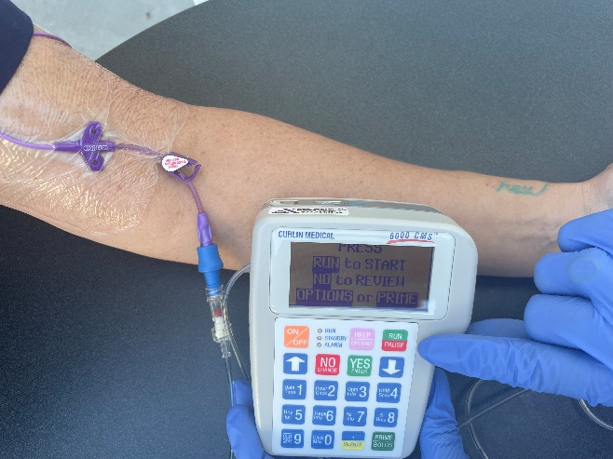
- Frote el conector sin aguja de su catéter intravenoso con una toallita con alcohol por lo menos 15 segundos y déjelo secar al aire.
- Retire la tapa protectora del tubo del medicamento.
- Conecte firmemente el tubo del medicamento al conector sin aguja de su catéter intravenoso usando un movimiento de empuje y giro en el sentido de las agujas del reloj hasta que se aseguren juntos.
- Presione “RUN/PAUSE” cuando se le solicite “RUN to START”. La luz verde parpadeará cuando se esté ejecutando.
- La bomba emitirá un pitido cuando el medicamento termine de infundirse después de 24 horas. Retire la bolsa vieja y el tubo de la bomba y deséchelos. Repita los pasos anteriores para conectar la bolsa nueva de medicación y el tubo.
- Si aparece un código de error, asegúrese de que todas las abrazaderas estén abiertas y que los tubos estén correctamente colocados en la bomba. Llame a la línea directa de farmacia las 24 horas del día, los 7 días de la semana si el error no se resuelve.
*NO debe enjuagar el puerto IV de medicación con solución salina O heparina en ningún momento. Su medicación es continua, entonces debe infundirse las 24 horas del día, los 7 días de la semana.

*SI TIENE DOS PUERTOS EN SU CATÉTER IV...
- Deberá enjuagar el catéter intravenoso NO UTILIZADO con solución salina y heparina todos los días.
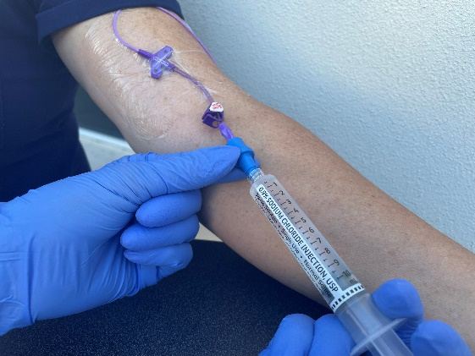
- Enjuague con solución salina.
  - Si corresponde, suelte la abrazadera de su catéter intravenoso y/o extensión.
  - Retire la tapa de alcohol del extremo de su catéter intravenoso.
  - Frote el conector sin aguja de su catéter intravenoso con una toallita con alcohol por al menos 15 segundos y déjelo secar al aire.

  - Retire la tapa protectora de la jeringa de lavado con solución salina. NO toque la punta de la jeringa después de quitar la tapa. Sostenga la jeringa con la punta mirando hacia el techo y empuje el émbolo hacia arriba para expulsar el aire y unas gotas de solución excesa.
  - Conecte la jeringa de lavado con solución salina al conector sin aguja de su catéter intravenoso empujando y girando en el sentido de las agujas del reloj hasta que quede bien asegurada.
  - Enjuague su catéter intravenoso usando un método de "empuje/pausa".
  - Retire y deseche la jeringa de lavado con solución salina en un contenedor de basura.
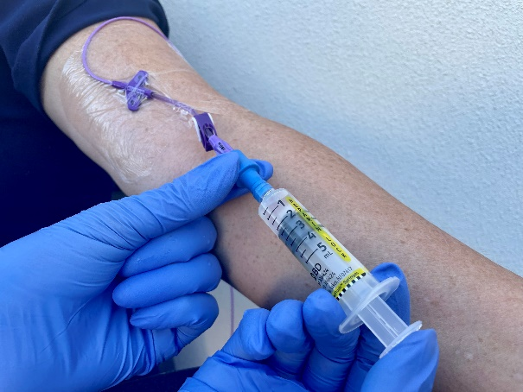
  - SI se encuentra resistencia al intentar descargar, verifique que la abrazadera esté abierta. SI aún encuentra resistencia, llame a su enfermera.
- Lave la línea con heparina.
- Siga los pasos anteriores a partir del tercer punto, usando heparina en lugar de solución salina.
- Coloque la tapa torunda color naranja.
- Cierre la abrazadera de su catéter intravenoso y/o extensión si está indicado.

